Конспект занятия экологического кружка "Берегиня"
на тему "Значение воды"

Подготовила учитель начальных классов высшей категории Кипаренко Л.Н.

2014 г.

Цели занятия:
- пробудить интерес и любовь к окружающей среде;
- формировать чувства сопричастности к природе, личной ответственности за неё;
- формировать навыки работы с различными источниками.
Оборудование:
конспект занятия, презентации, подготовленные детьми, сети, макет рыбы.
Ход занятия:
1. Учитель. Сегодня мы продолжим знакомство с удивительным миром природы. Мы приоткроем дверцу в её сказочный мир, узнаем что-то новое, вспомним уже известное. Ведь только тот, кто знает природу, её законы, может её любить, жить, не нарушая её уклада.
2.У нас сегодня много гостей. давайте познакомимся (презентация №1).
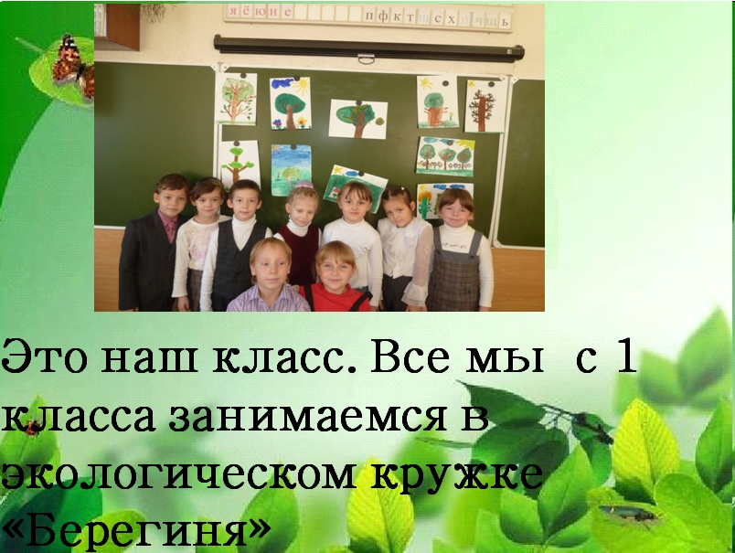

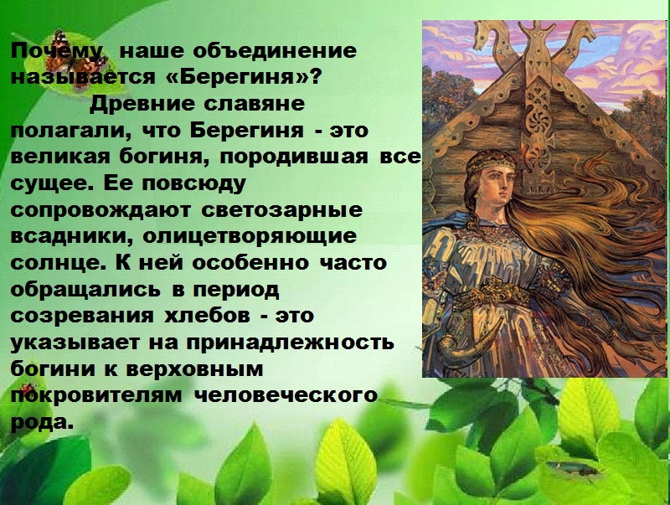
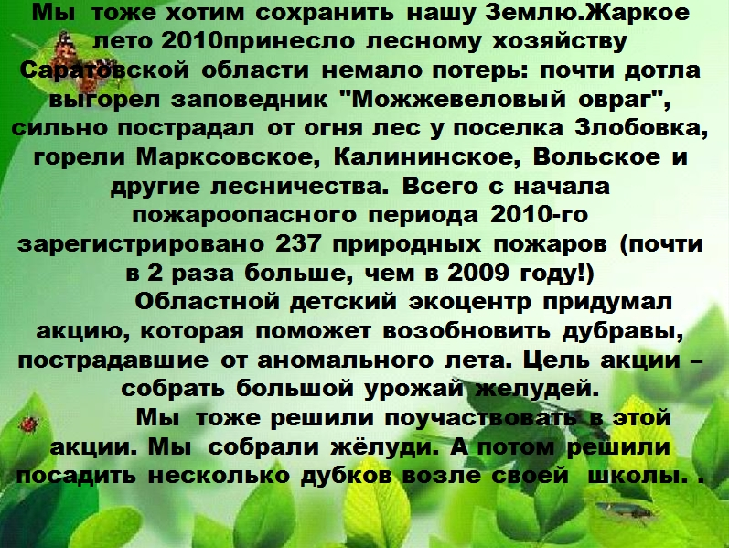

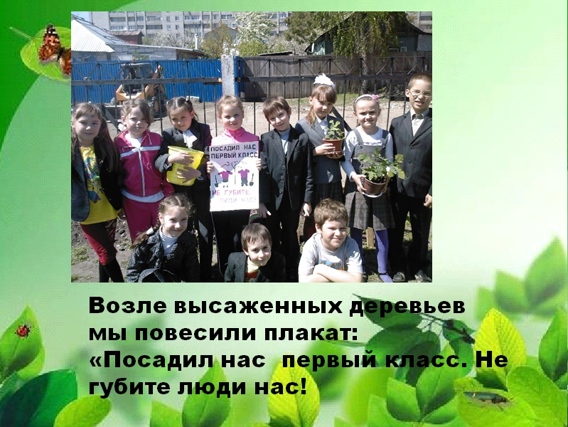

3. Презентация о воде Челпановой Валерии.
Давайте вспомним о лете и подумаем о чём мы сегодня поговорим.
Учитель. Мы живём на планете Земля. Почему её называют "голубая планета"? Что о воде узнали вы?
4. Презентация Лучкова Алексея, Алефиренко Алеси
Сколько интересных свойств имеет вода!
Сколько воды на Земле? По расчётам выдающегося русского учёного Владимира Ивановича Вернадского запасы воды на нашей планете составляют приблизительно 1, 5 миллиарда куб.км! Много это или мало?

Так распределены запасы воды на Земле.
 | Объём воды (тыс.куб.км) | В процентах от общего объёма
Мировой океан | 13.703.000 | 94,2
Подземные воды земной коры | 60.000 | 4,1
Ледники | 24.000 | 1,7
Озёра | 230 | 0,02
Вода в атмосфере | 14 | 0,001
Речные воды | 1 | 0,0001

Оказывается на Земле больше солёной воды. и вся она сосредоточена в Мировом океане. А пресной воды совсем мало- меньше 6%! Но на Земле есть ещё и связанная вода- это вода, которая входит в состав других веществ и соединений. Учёны подсчитали, что такой воды на Земле в 10 раз больше, чем в мировом океане!

Учитель. Ребята. вы любите сказки? Давайте послушаем отрывок из русской "Сказке о царевиче, жар-птице и сером волке".
Долго ли, коротко ли ехали они и, не доехав до царства царя Демьяна, остановились и легли отдохнуть. Как заснули, наехали на них братья Ивана-царевича. Ездили они по разным странам, искали Жар-птицу и возвращались домой с пустыми руками. Увидели они сонного своего брата, Елену Прекрасную, Жар-птицу и золотогривого коня и сказали:
- Он нас перед отцом и так в грязь ударил. Мы Жар-птицу не могли укараулить, а он укараулил и перо у нее выхватил. А теперь вон сколько всего добыл. Будет ему вперед высовываться. Вот мы ему покажем.
Обнажили они свои мечи и отрубили Ивану-царевичу голову. В это время проснулась Елена Прекрасная и, увидев Ивана-царевича мертвым, стала горько плакать. Тогда Петр-царевич приложил свой меч к ее сердцу и сказал:
- Ты теперь в наших руках, мы отвезем тебя к отцу, а ты скажи, что это мы добыли тебя, Жар-птицу и коня золотогривого, а не то сейчас тебя смерти предам!
Прекрасная королевна, испугавшись смерти, поклялась им, что будет говорить, как ей велено. Тогда царевичи стали метать жребий. Елена Прекрасная досталась Петру-царевичу, а золотогривый конь - Василию-царевичу. Посадили они Елену Прекрасную на золотогривого коня, взяли Жар-птицу и поехали домой.
А Иван-царевич лежит в чистом поле мертвый, и над ним уж воронье вьется, вот-вот клевать начнет. Откуда ни возьмись, прибежал серый волк, увидел Ивана-царевича и сел в сторонке, ждет, когда воронье подлетит. Вот спустился ворон с воронятами к Ивану-царевичу и давай его трепать. Волк подкрался и схватил вороненка. Подлетел к нему ворон - просит отпустить его детеныша.
- Ладно, - говорит серый волк,- пусть он у меня погостит, а ты слетай за тридевять земель в тридесятое царство и принеси мне мертвой и живой воды. Тогда и вороненка получишь. Полетел ворон за мертвой и живой водой. Долго ли, коротко ли летал, наконец прилетел и принес с собой две склянки -в одной мертвая, в другой живая вода. Серый волк взял и разорвал вороненка надвое, потом сложил, спрыснул мертвой водой - вороненок сросся, спрыснул живой - он встрепенулся и полетел. Тогда волк сложил тело Ивана-царевича и спрыснул мертвой водой - тело срослось-съединилося, спрыснул живой - Иван-царевич ожил и сказал:
- Ах, как же долго я спал!
- Да, Иван-царевич! Спать бы тебе вечно, кабы не я.
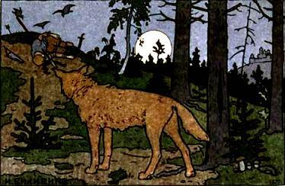
Учитель. Какой волшебный предмет вернул к жизни Ивана царевича? А есть ли в повседневной жизни живая и мёртвая вода?
Практически каждому из нас в детстве читали сказки и мы хорошо помним истории о «живой» и «мёртвой» воде. В тайне любой ребёнок мечтал узнать откуда берутся эти волшебные жидкости, чтобы набрать хоть немного капель и использовать в своей жизни, когда это понадобится. Но не даром в народе говорят «Сказка ложь, да в ней намёк! Добрым молодцам урок», ведь «живая» и «мёртвая» вода существуют на самом деле.
Со школьной скамьи нам известна формула воды — H2O. Однако современные исследования показали, что вода обладает гораздо более сложной структурой, которую при желании можно изменить с помощью электролиза .
До конца двадцатого века эта сказка так и оставалась сказкой, пока свойствами воды не заинтересовались ученые. В противовес им в народе многие века использовали эту воду в целительстве, но это были нетрадиционные, народные методы лечения, которые не принимались во внимание медициной. И напрасно. Сказка – ложь, да в ней намек…
Вода сопровождает человека с самого рождения всю его жизнь и всегда она была настолько привычной и простой, что приписывать ей чудодейственные свойства не было даже мысли. Ну что может вылечить обыкновенная вода? Вот лекарство – оно может, а вода… Но пришло время, и оказалось, как мало человечество знает о воде, ее просто не изучали. Нонсенс, но это так.
Несколько лет назад мир облетела сенсационная новость о научной работе японского ученого Масару Эмото, который делал фотографии замороженных кристалликов воды, взятых из разных источников, а так же воды, с которой разговаривали, давали прослушивать музыку, писали на бутылочках с водой различные слова. Это удивительные фотографии!
Благодаря исследованию Масару Эмото стало очевидным, что вода обладает памятью и имеет кластерную структуру, способную запоминать все, с чем соприкасается, а так же тот факт, что вода может непостижим пока для нас способом общаться, передавая информацию из одной части света в другую. Снимки, сделанные под микроскопом, показали нам, какими красивыми выглядят кристаллы воды, которым говорили слова благодарности и любви и признательности, божественно красивым выглядит кристалл воды, на сосуде с которой написали слово “Ангел”, и не менее красивым получился кристалл, которому “показали” снимок Земли из Космоса.
Учитель. А что или кто может сделать воду мёртвой?

Сказка
Автор. Жил старик со своею старухой
У самой Матушки- Волги
Они жили в новом коттедже
Ровно 30 лет и 3 года.
Старик ловил сетью рыбу,
Старуха на Сенной ходила,
Там рыбу она продавала
И деньги домой приносила.
Вот пошёл раз старик рыбачить,
И поставил он в реку сеть.
А когда стал улов смотреть он,
Оказалось - там банки и склянки.
Он в другой раз поставил сеть ,
Но улов – лишь бутылки пустые
Взял старик динамита 3 пачки
И закинул их в Волгу-матушку.

Но и тут не увидел рыбы
И в слезах воротился к старухе..
Старуха. Дурачина ты, простофиля,
Вот возьми телефон мобильный
Позвони золотой рыбке,
Попроси у неё улова.
Автор. Вот пошёл старик опять к Волге
Стал звонить Золотой рыбке.
Приплыла к нему рыбка, спросила:
Золотая рыбка. Чего тебе надобно, старче?
Автор. Ей с обидой старик отвечает:
Старик. Слушай, ты, государыня рыбка,
Что-то Волга сегодня вздурилась,
Не даёт старику мне улова.
Покупать хотел я машину,
А без рыбы какое богатство?
Автор. Разозлилась Золотая рыбка
И хвостом по воде плеснула.
Золотая рыбка. Хочешь рыбы? Ну что же, попробуй –
На часок стань ты тоже рыбкой.
Автор. Не успел старик оглянуться,
В налима в тот же миг превратился.
Очутился в речных он водах,
И поплавать решил в глубине он.
Не успел проплыть он и метра,
Увидал над собою сети,
Еле жив наш налим остался.
А вода-то в Волге не простая,
Загрязнённая, еле живая.
Годом час старику показался,
Наконец дома он оказался.
Старуха его увидела:
Старуха. Ну как, помогла тебе рыбка?
Старик. Да, помогла Золотая,
Помогла понять нашу жадность!
Оглянись вокруг – стонет природа,
Беднеет она год от года!
Беречь мы её забываем,
Животных вокруг убиваем,
Растения стонут и воды!
Старуха. Прости, если сможешь природа!
Исправим свои мы ошибки,
Попросим прощенья у рыбки.
И станем её мы друзьями,
А чудо свершим мы и сами.
Старик. Ведь вовсе не надо волшебником быть,
Чтоб землю родную беречь и любить

Практическая работа правила сохранения чистой воды.
Дети на листочках рисуют правила сохранения воды.
Свой вклад может внести каждый, от Президента до первоклассника. Для этого надо просто бережно относиться к воде, не загрязнять водоемы и территорию вокруг них, принимать активное участие в экологических мероприятиях. Надо знать особенности воды в своем родном крае и понимать, что наши реки, озера и родники – это единая система. Если каждый гражданин страны будет заботиться о чистоте воды, то на всей Земле чистой воды станет больше.

Без воды нам жить нельзя.
Это ясно всем, друзья!
Пьём чаёк мы по утрам.
И вода здесь, и вода там.
Растворитель ведь вода.
Растворяет вещества.
А растворы так важны,
Всем всегда они нужны.
Без воды нам жизни нет.
Без неё погаснет свет.
И засохнет вся трава.
Ясно нам, как дважды два.

